计算机科学与工程学院实验报告

|  |  |  |  |  |  |  |  |  |
| --- | --- | --- | --- | --- | --- | --- | --- | --- |
| **课程名称** | | **UML与可视化建模** | | | | **班级** | | **17软件5班** |
| **实验名称** | | **实验八** | | | | **教导教师** | | **曾少宁** |
| **姓名** | **方思进** | | | **学号** | **1714080902511** | | **日期** | **2020.05.05** |
|  |  | |  | | |  | |  | |

**引言**

题目简介:

我选择的题目是匿名聊天室。该软件可以提供用户自行创建聊天室的功能，并可让其他用户在此聊天室中发言。管理员可以删除（隐藏）任意一聊天室，使其无法被用户浏览，用户也无法在此聊天室中发言。

功能简介：

1. 创建聊天室

用户点击创建聊天室按钮，填写聊天室主题，创建一个新主题的聊天室

1. 聊天室中发言

用户点击进入聊天室页面，点击发言按钮，填写想要发送的信息。聊天室更新，显示根据时间线排列的用户发言信息

1. 删除聊天室

管理员进入聊天室点击删除聊天室按钮，聊天室被删除（隐藏）

**一、用例建模**

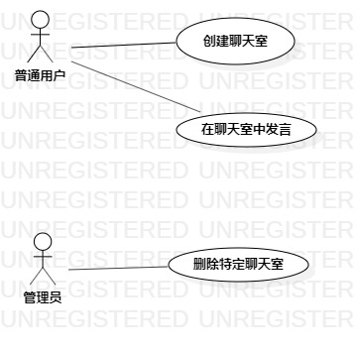

1. 匿名聊天室用例图

用户在登录进入聊天室系统后，点击创建聊天室按钮。填写聊天室主题信息，点击提交，提交成功后一个新主题的聊天室创建成功。用户在登录进入聊天室系统后，显示聊天室主题显示页面，点击想要进入的聊天室主题，进入该聊天室中，点击聊天室功能栏中的发言按钮，填写想要发送的信息。点击发送，发送成功后聊天室内容更新，在最末端显示该条信息。管理员登录聊天室系统，显示聊天室主题显示页面，点击进入想要删除的聊天室，点击功能栏中的删除聊天室按钮。删除聊天室成功，该聊天室被隐藏，不再能被用户所浏览。

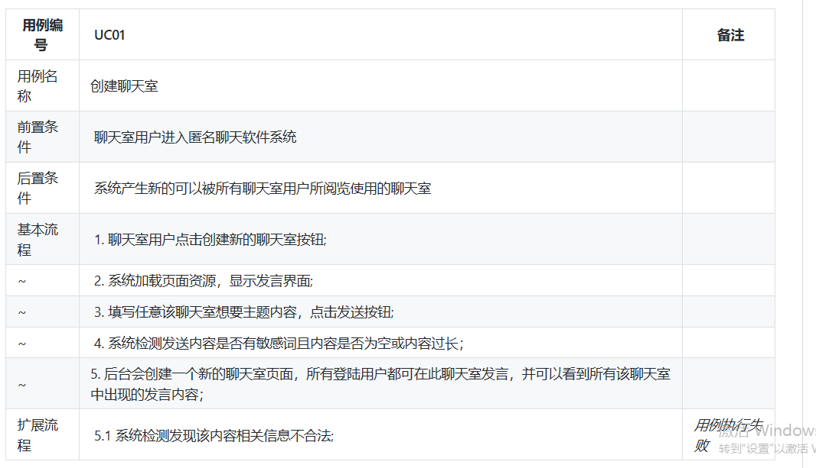

表1：创建聊天室用例规约

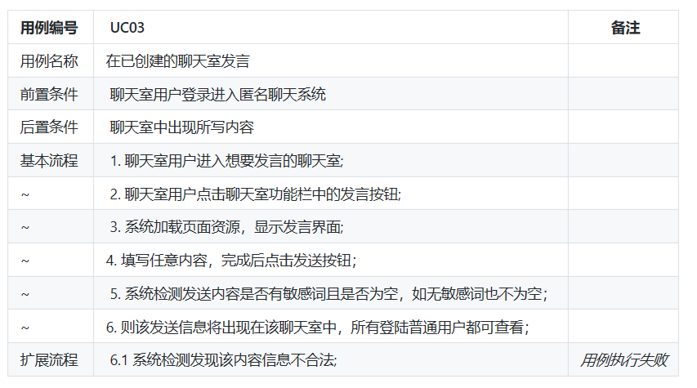

表2：聊天室发言用例规约

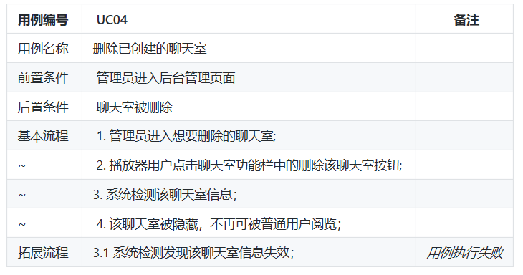

表3：删除聊天室用例规约

**二、过程建模**

1. **活动一：**

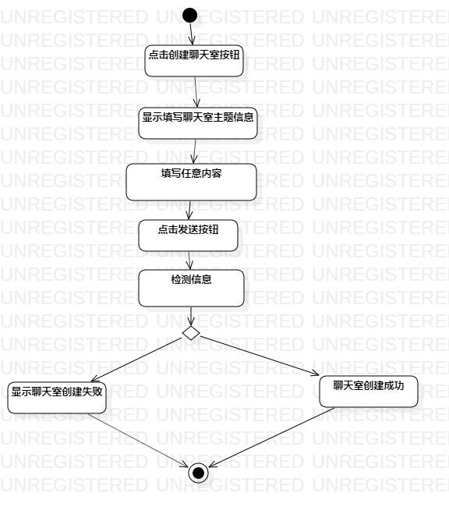

1. 创建聊天室活动图

用户点击创建聊天室按钮，弹出一个要求填写聊天室主题信息页面，填写任意内容，点击发送按钮，系统自动检测该主题信息填写是否合法（是否过长，为空）。如不合法则系统提示创建失败，如信息填写合法则聊天室创建成功。

1. **活动二：**

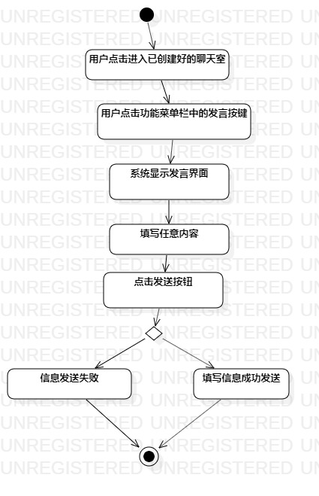

1. 聊天室发言活动图

用户根据聊天室主题显示页面，点击感兴趣的主题，进入该聊天室。点击功能菜单栏中的发言按钮，系统显示发言界面，填写想要发送的信息，点击确定发送按钮，系统自动检测该信息是否合法（该信息是否过长，为空），如合法，则信息发送成功，该发送内容出现在聊天室显示的末尾，如不合法，则该信息发送失败。

1. **活动三：**

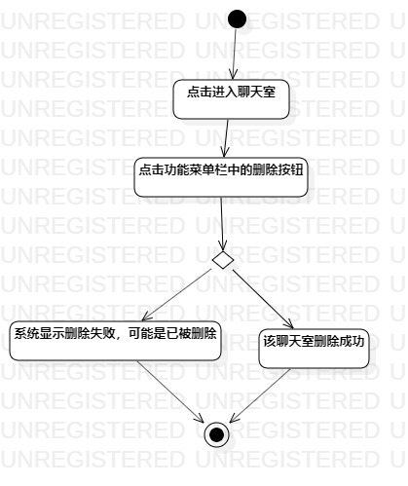

图4删除聊天室活动图

管理员点击进入聊天室，点击功能菜单栏中的删除按钮，系统自动检测该聊天室是否标记为被删除，如被标记，则显示该聊天室已被重复删除。如未被标记则将该聊天室标记为删除状态，该聊天室被隐藏，聊天室删除成功。

**三、类建模**

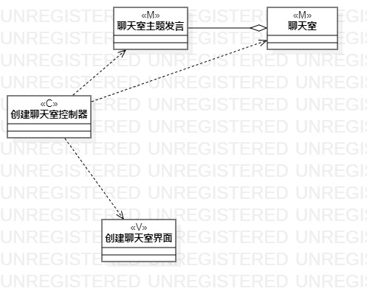

图5. 创建聊天室类图

用户登录该聊天室系统后，点击创建聊天室按钮，控制器弹出创建聊天室界面，填写完聊天室主题发言后，控制器将该聊天室主题提供给系统检测是否合法，如合法则会创建一个包含聊天室主题发言的聊天室模型。不合法则不会创建聊天室模型。

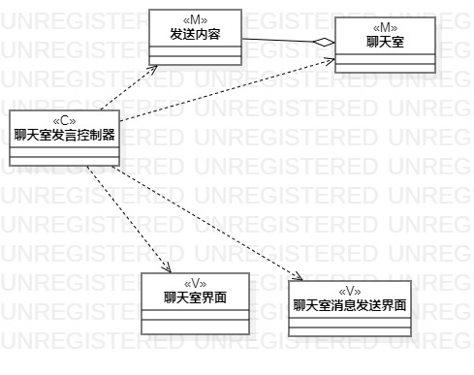

图6. 聊天室发言类图

用户在进入聊天室系统后，点击进入聊天室界面，点击聊天室界面功能栏中的发言按钮，控制器弹出聊天室信息发送界面，填写发送内容完毕后，控制器将该发送内容传递给系统，系统检测该发送内容是否合法，如合法则该发送内容传递到聊天室中，聊天室界面显示该信息。如不合法，则不传递。

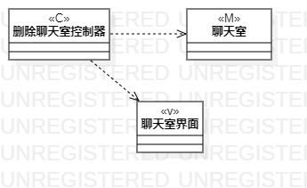

图7.删除聊天室类图

管理员在进入聊天室系统后，点击进入聊天室界面，点击聊天室界面功能栏中的删除该聊天室按钮，控制器将该命令传递到系统中，系统检测该聊天室模型是否已被标记为删除状态，如无系统则将该聊天室模型标记为删除状态，如已为删除状态，则系统不做操作。

**四、对象建模**

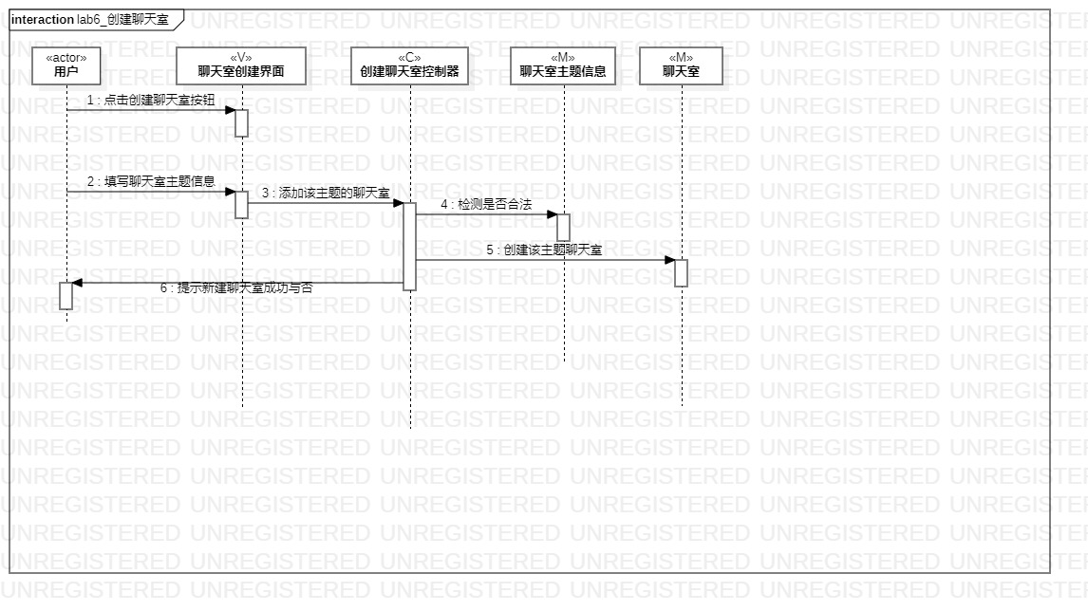

图8. 添加聊天室流程图

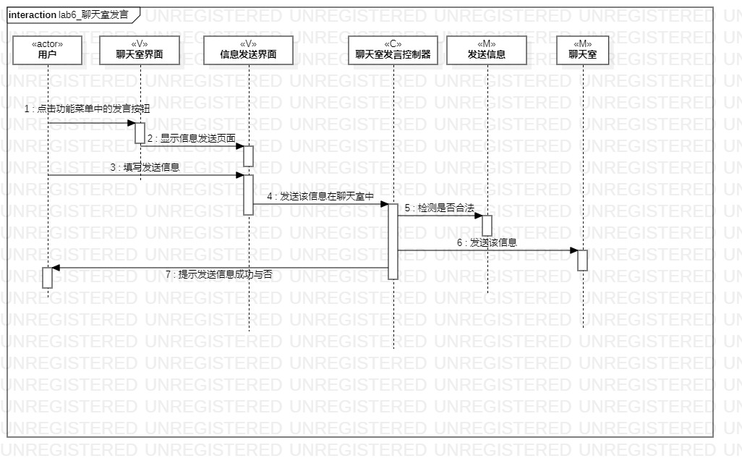

图9. 聊天室发言流程图

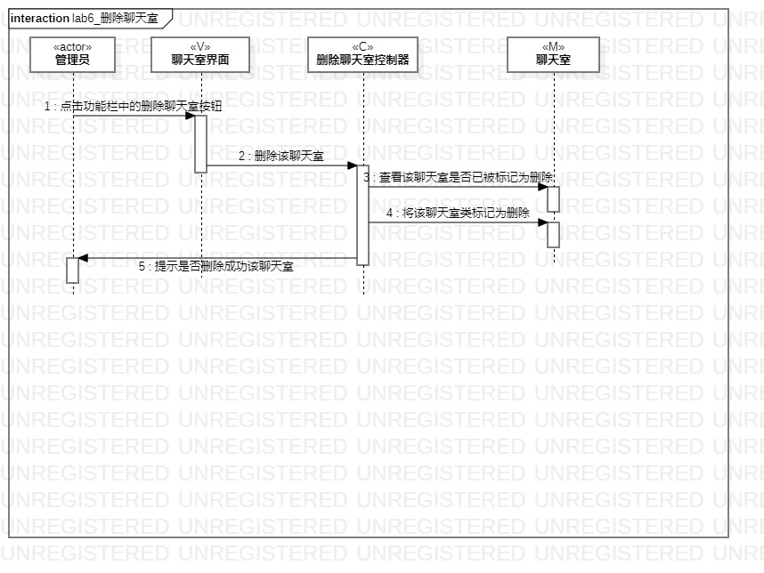

图10.删除聊天室流程图

**五、状态建模**

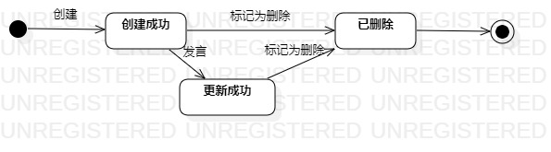

图11. 聊天室状态图

**六、实验完成情况**

表1：实验完成情况汇总表

|  |  |  |  |
| --- | --- | --- | --- |
| 实验次数 | 实验名称 | 是否通过 | 备注 |
| 1 | UML建模工具 | Good |  |
| 2 | 用例建模 |  |  |
| 3 | 过程建模 |  |  |
| 4+5 | 类建模、高级建模 | Pass4+Pass5 |  |
| 6 | 交互建模 | Pass6 |  |
| 7 | 状态建模 |  |  |

**总结**